Криптографія

Комп’ютерний практикум №4

Вивчення криптосистеми RSA та алгоритму електронного підпису;

ознайомлення з методами генерації параметрів для асиметричних

криптосистем

Виконали

Студенти 3-го курсу

Групи ФБ-02

Замрій Денис та

Гнатюк Максим

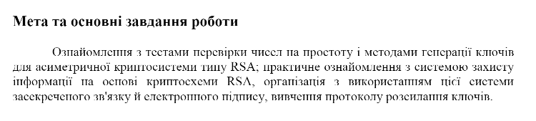

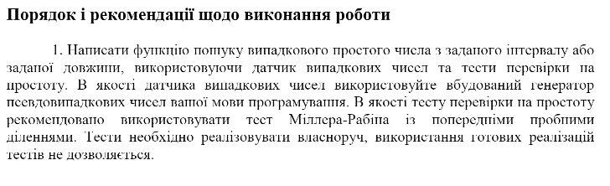

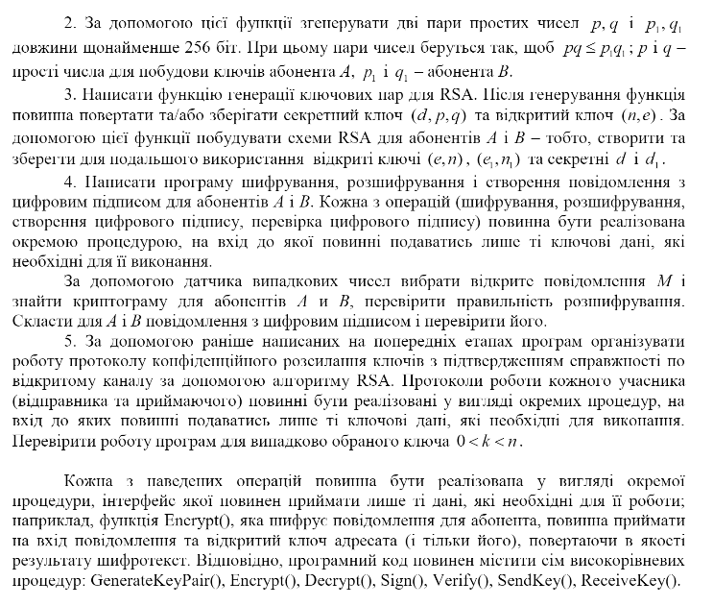

**Хід роботи**

Реалізували функції Gen_random_number() та Miller-Rabin() для генерації p та q, p1 та q1,

та перевірки їх на простоту.

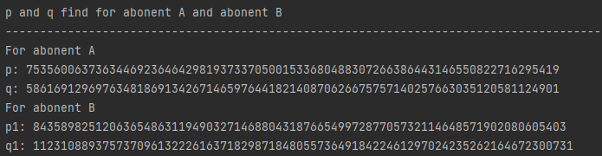

Також написали функцію GenerateKeyPair() для пошуку n, phi(n), e, d

Де n = p*q, phi(n) – функція Ейлера, e – відкритий ключ, d – таємний ключ

Далі шифруємо наше повідомлення

Для прикладу взяли текст «Hooray, we are done it!»

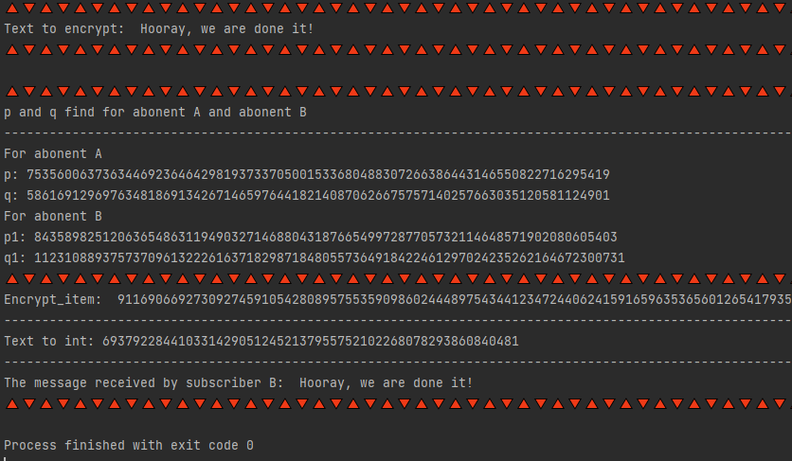



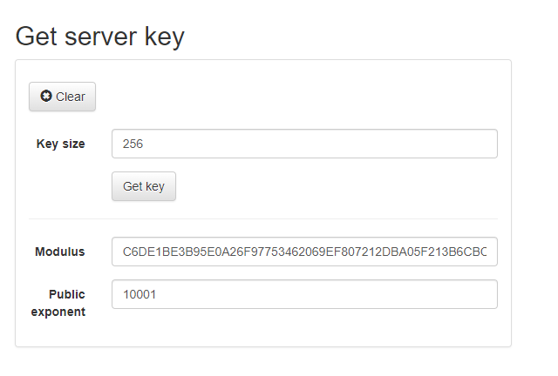

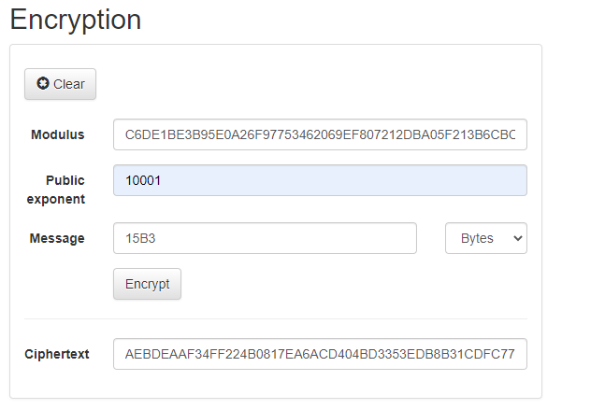

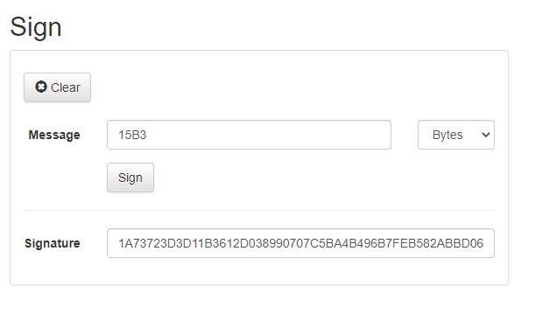

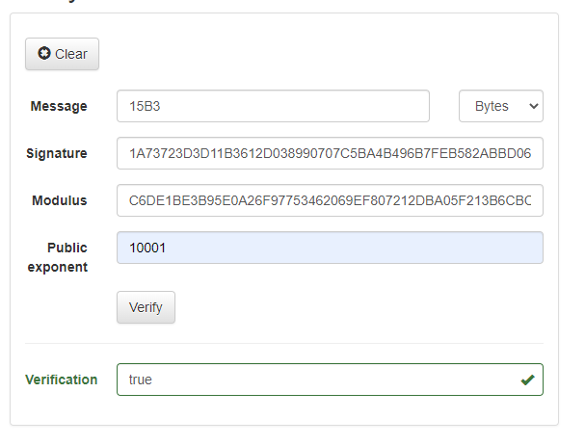

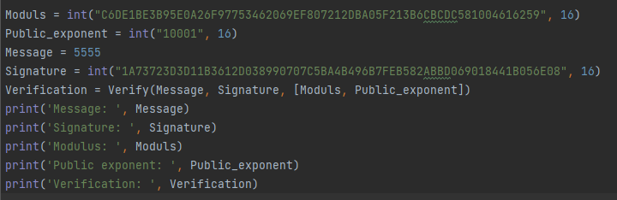

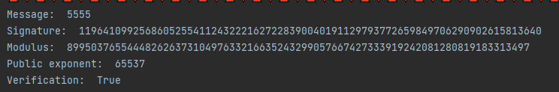

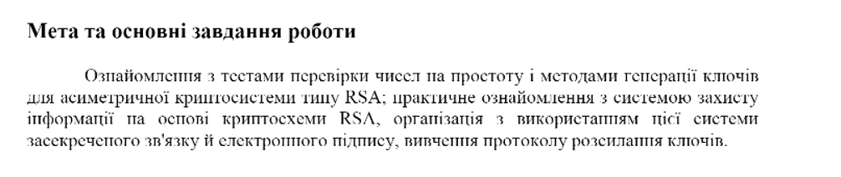

**Висновок:**

**В ході цієї лабораторної роботи ми ознайомилися з тестами чисел на простоту і методами генерації ключів для асиметричної криптосистеми RSA, та практично закріпили знання.**

**Навчилися створювати електронний підпис.**